29.04 в 8 классе прошел Единый День профилактики. В основном данное мероприятие было направлено на профилактику правонарушений. Учащимся была предложена презентация Правонарушение, преступление и подросток»

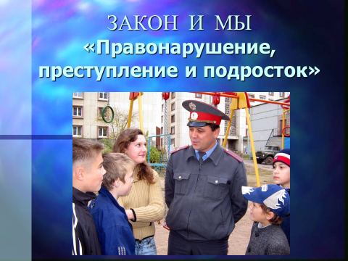

Учащиеся разобрали несколько предложенных ситуаций, например:

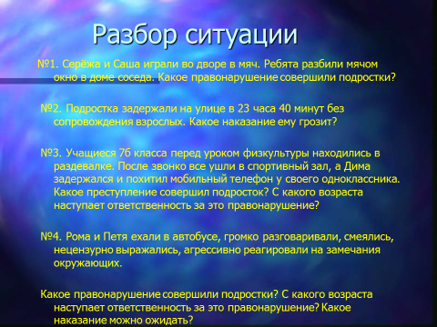

Определили виды юридической ответственности при рассмотрении различных нарушений:

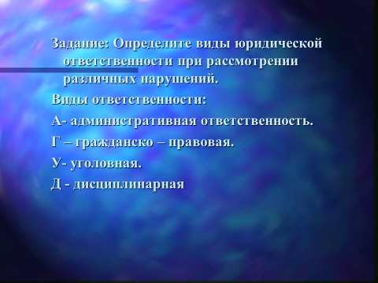

Кроме того, на классном часе была затронута актуальная на сегодняшний день тема пожарной безопасности. Ребятам и их родителям был предложен к просмотру видеоролик.

[https://www.youtube.com/watch?time_continue=63&v=..](https://vk.com/away.php?to=https%3A%2F%2Fwww.youtube.com%2Fwatch%3Ftime_continue%3D63%26v%3D6WIbMjnO0oo%26feature%3Demb_logo&cc_key=)

Родителям была предложена памятка